# **Documento de Diseño: Sistema de Gestión de Galería y Casa de Subastas**

## **1. Diagrama de Clases de Diseño**

El diagrama de clases de diseño representa todas las clases del sistema, incluyendo sus relaciones, atributos y métodos. Se ha estructurado de manera detallada para mostrar la interacción entre las diferentes entidades del sistema. Los de color purpura son del conjunto roles de usuario, el diferente tipo de usuario determina las acciones que estas permitida a realizar, los de azul celestes son del conjunto lógica, en ella se basa las operaciones del manejo del sistema de galería, y el conjunto amarillo son las piezas, son la base para que todo el sistema tenga sentido.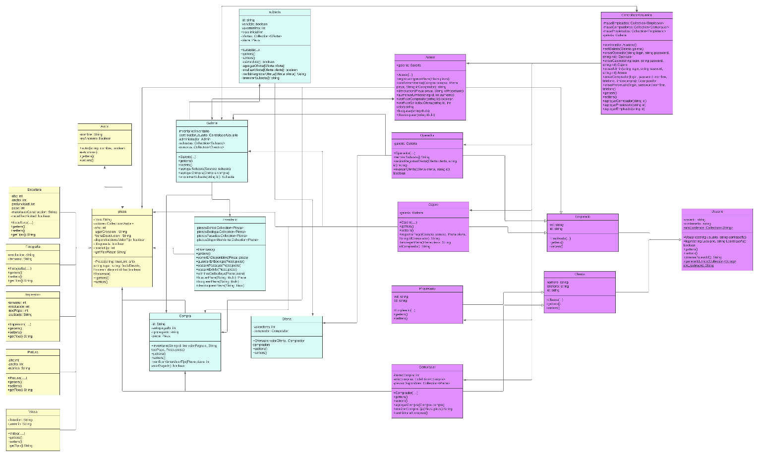

* Usuario como una clase base para diferentes tipos de usuarios. Las subclases (Empleado, cliente) representan roles con características diferentes. Asimismo, empleado y cliente tienen subclases que heredan sus cualidades y métodos, más modificaciones según dicha clase lo requiera.

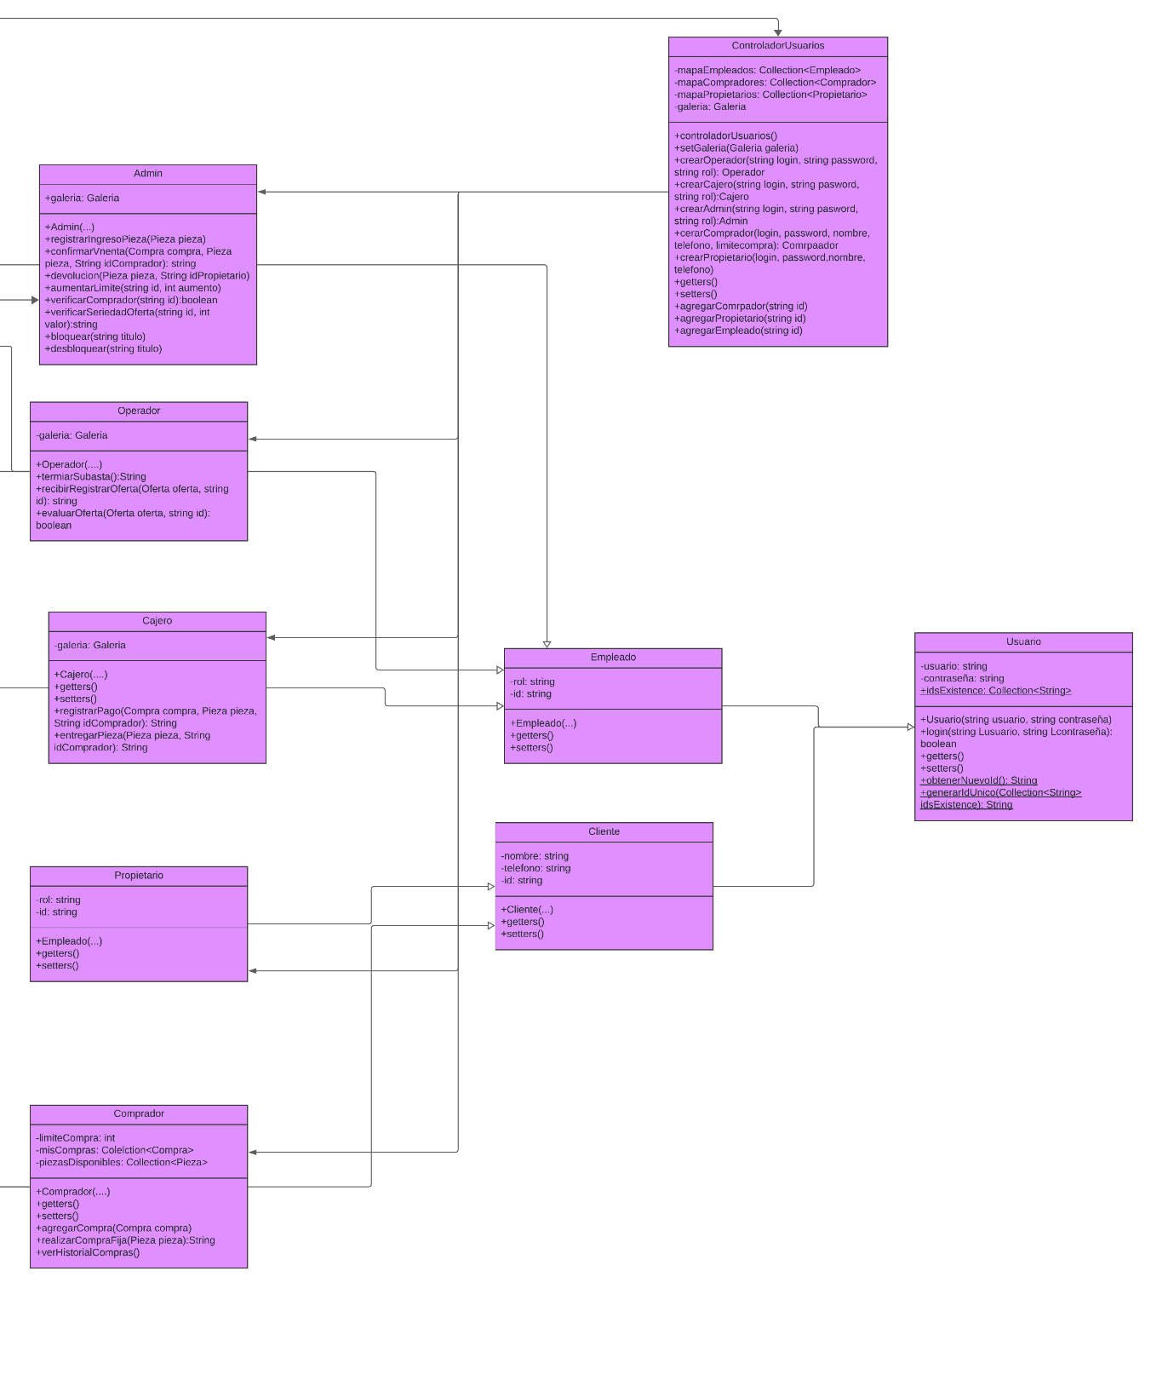

* Galería, inventario y compra para gestionar un proceso básico de compra y venta, accedido administrador, operador, cajero, y comprador.

A este proceso básico se le expande mediante la incorporación de la clase subasta, generando proceso de compra más sofisticado

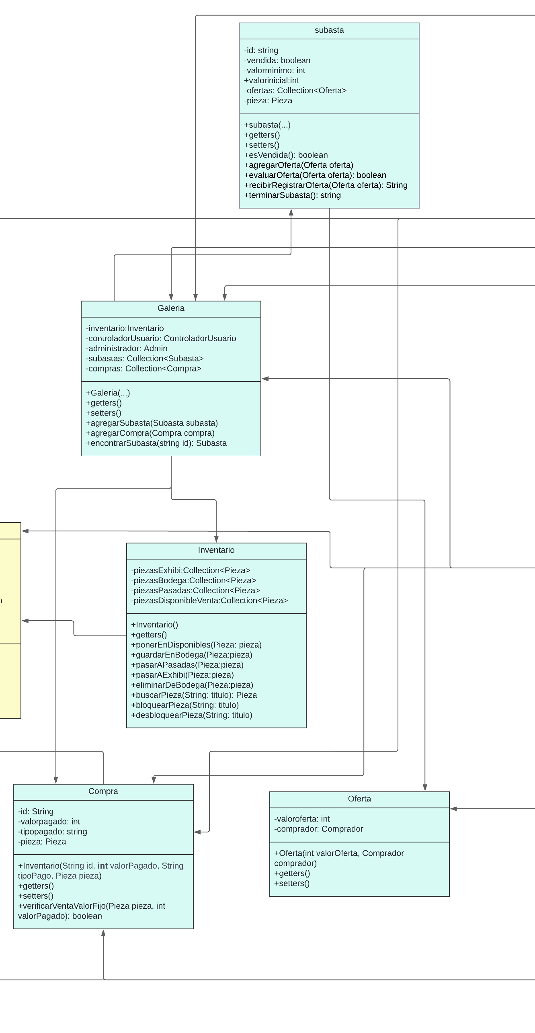

Asociaciones como composición y agregación para modelar las relaciones entre las clases. Por ejemplo, Galería tiene una relación de composición con administrador, lo que significa que un administrador pertenece a una galería.

Limita ciertas funcionalidades, como hacer devolución o registrar piezas, a la clase Administrador.

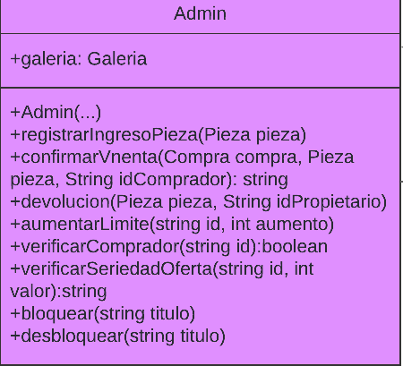

Justificación de Decisiones Clave:

- Herencia y Polimorfismo: Se utiliza la herencia para modelar diferentes tipos de piezas (pinturas, esculturas, etc.) y se implementa el polimorfismo para permitir un tratamiento uniforme de estas clases.

- Asociaciones: Se establecen asociaciones entre las clases para representar las relaciones entre ellas, como la relación entre Pieza y Comprador.

- Clase Controlador: Se introduce una clase Controlador para manejar las operaciones del sistema y separar la lógica de negocio de la interfaz de usuario.

## **2. Diagrama de Clases de Alto Nivel**

El diagrama de clases de alto nivel muestra todas las clases del sistema y sus relaciones de manera más simplificada, sin incluir todos los métodos ni atributos. Facilita la comprensión de las relaciones entre las clases.

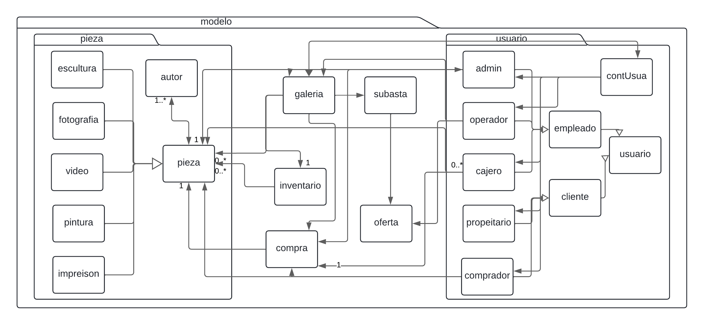

## **3. Diagramas de Secuencia**

**Proceso de Compra**

Este diagrama de secuencia muestra el flujo de interacciones entre las clases durante el proceso de compra de una pieza.

**Subasta de Piezas**

Este diagrama de secuencia ilustra cómo se desarrolla una subasta de piezas en el sistema.

**Historias de usuarios:**

